Gevinstliste 2020
Til alle medlemmer
Billede | Værk | Kunstner | Titel | Vinder
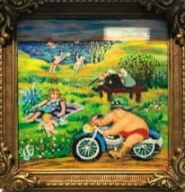 | Billede | Walther Schaldemose | Ude i parken | 78  Ellen Weidich  Ballerup
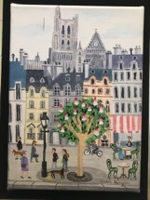 | Billede | Judith Langellier | The small Paris I like | 272  Ellen Johansen  Svendborg
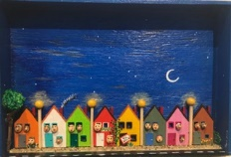 | Billede | Isis de Siqueira | Hvad sker der i aften? | 106  Ole Grøn  Odder
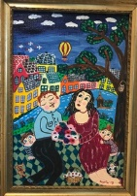 | Billede | Kyrstin Svendsen | Morsdag | 174  Søren Gottwald  Middelfart  Er udleveret
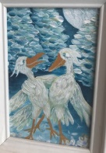 | Billede | Lotte Martoft | Venner i sne | 224  Judith Langellier  Nærum
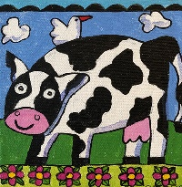 | Billede | Else Agger | Ko | 365  Marianne Juul Andersen  Løsning
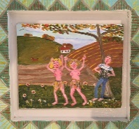 | Bilede | Ib Meyer | Efterårsdansere | 317  Jan Halling  Allerød
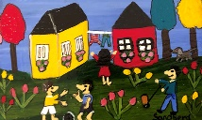 | Billede | Gitte Sandberg | Søndag i kolonihaven | 61  Grethe Andersen  Brenderup
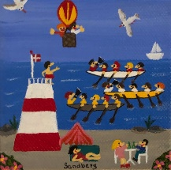 | Billede | Gitte Sandberg | En sommerdag på stranden | 122  Bent Laugesen  Grenå
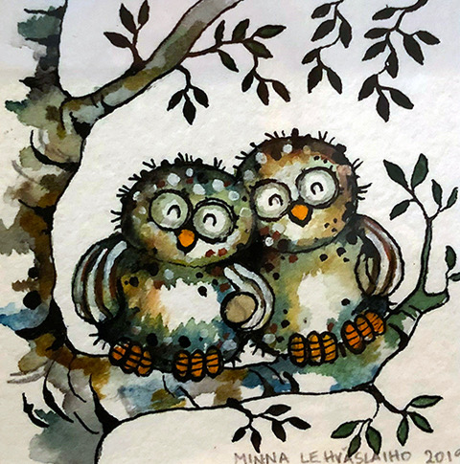 | Billede | Mina Lehväslaiho | Love Birds | 237  Claus Castenskjold Larsen  Gilleleje
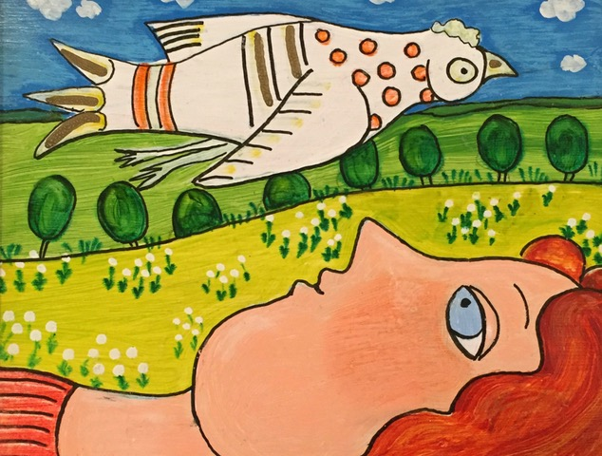 | Billede | Kirsten Bayer | Se her | 340  Helle Haupt Johannsen  Svendborg
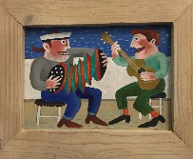 | Billede | Marianne Tümmler | Spillemænd på dæk | 140  Karin Hørsted  Asperup
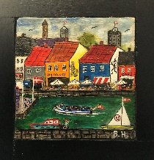 | Billede | Birgit Højkilde | Nyhavn 1 | 230  Dorte Justenlund  Klarup
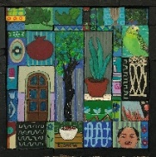 | Billede | Debora Gutmann | Jacob, the canary bird | 126  Ulla Ettrup Storm  Assens  Er udleveret
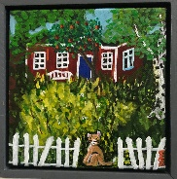 | Billede | Søren Andersen | Vildtvoksende idyl | 253  Marianne Nilsson  Herlev
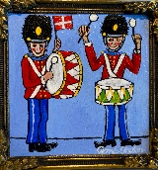 | Billede | Randi Kajberg | Tillykke | 320  Estrid Bræmer  Fredericia  Er udleveret
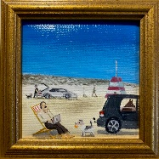 | Billede | Judith Langelier | Computer på stranden | 269  Galleri Naif  København
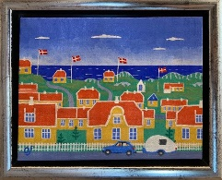 | Billede | Ole Justenlund | Sommerferie | 204  Anita Landgren  København
Amerikansk Lotteri
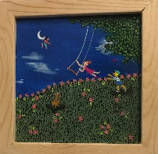 | Billede | Isis de Siqueira | Gyngen | 259  Randi Kajberg  Odense |  | A
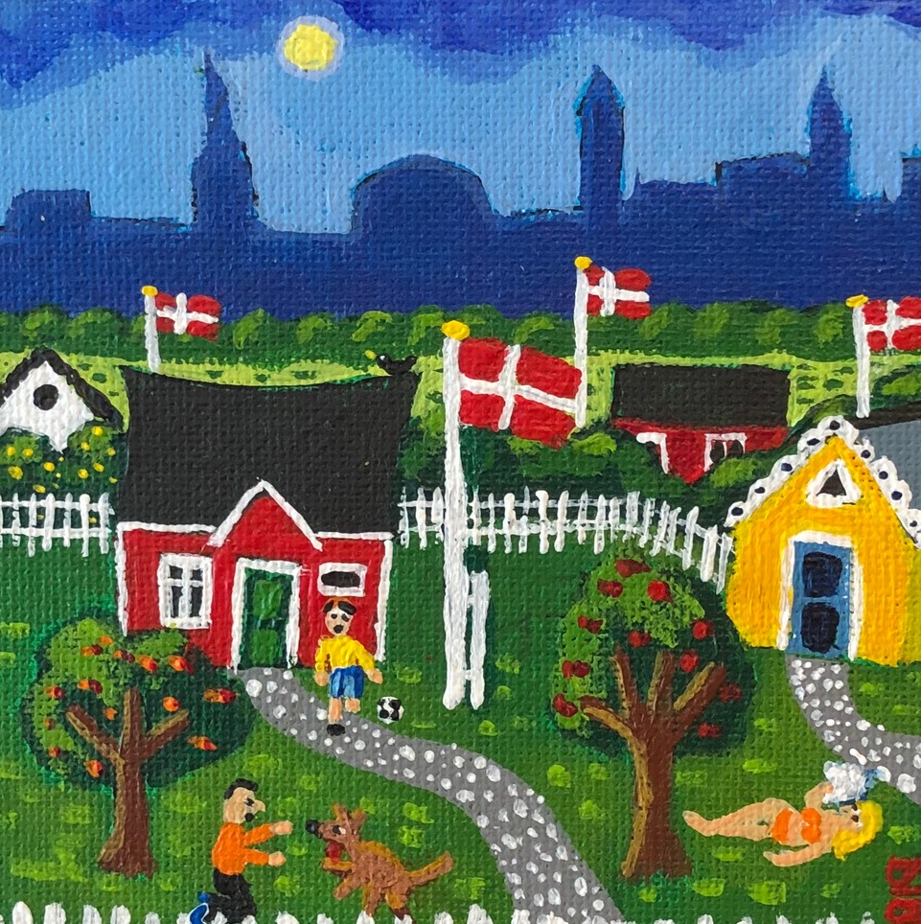 | Billede | Søren Andersen | Kolonihaveidyl | 16  Lene Møller  Odensen |  | A
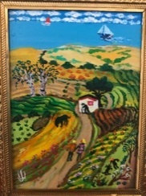 | Bilede | Walther Schaldemose | Sommerliv | 93  Karin og Leo Bøjlesen  Vejle |  | A
Til de fremmødte
 | Tryk | Walther Schaldemose | Fredericia Byport | 302  Isis de Siqueira  Kalundborg |  | F
 | Tryk | Johnny Gilberg |  | 190  Kirsten L. Rasmussen  Odense |  | F
 | Bøger | 1 stk. à 150 kr. | Lyserøde og blå digte | 336  Anette Olsen  Aarup |  | F
 | Billede | Birgit Højkilde | Fadøl | 194  Grethe Skovgaard  Nørre Aaby |  | F
 | Figur | Ginette Wien | Søjlehest | 247  Pia Rosenlund Jensen  Odense |  | F
 | Billede | Lone Villaume | Lækkert | 215  Peter B. Johansen  Fredericia |  | F
 | Chokolade-æske | Sv. Michelsen Chokolade |  | 337  Irene Spærgaard  Vejle
 | Chokolade-æske | Sv. Michelsen Chokolade |  | 241  Dorthe Skovgaard  Kolding
Til de fremmødte Donationer
Doneret af Walther Schaldemose | Billede | Walther Schaldemose | Far og mor | 132  Hanne og Torben Mathiasen  Nyborg |  | F
Doneret af  Gull Gaugler | Bog | Ole Lindboe | Kolonihavemaleren | 341  Bendt Rasmussen  Odense |  | F
Doneret af  Claus Castenskjold | Billede | Claus Castenskjold | Gadeliv | 289  Ole Larsen  Aarup |  | F
Doneret af  Claus Castenskjold | Bog | Claus Castenskjold | Billedkunstneren C. Castenskjold | 259  Randi Kajberg  Odense |  | F
Doneret af  Claus Castenskjold | Postkort | Claus Castenskjold |  | 222  Hanne Hovgaard  Odense |  | F
Doneret af  Gitte Sandberg | Billede | Gitte Sandberg | Juleferie | 362  Vivi Gilberg  Fredericia |  | F
Doneret af  Randi Kajberg | Billede | Randi Kajberg | Kaffekande | 322  Scott Rosenlund Jensen  Stenstrup |  | F
Doneret af  Randi Kajberg | Billede | Randi Kajberg | Kaffedåse | 223  Bente Kjær  Gelsted |  | F
Doneret af  Johnny Gilberg | Dækkeser-  vietter | Johnny Gilberg |  | 252  Hanne Søndergaard  Vejle |  | F

